Działalność muzeów**[1]** w 2020 r.

**W 2020 r. działalność prowadziły 932 muzea i oddziały muzealne. Zwiedziło je 16,6 mln osób. Muzea prezentowały 2,4 tys. wystaw stałych oraz zorganizowały 3,0 tys. wystaw czasowych w kraju (w tym 41 wystaw z zagranicy).**

 58,7%

Spadek liczby zwiedzających muzea i oddziały muzealne w porównaniu z 2019 r.

W związku z ogłoszeniem w Polsce stanu zagrożenia epidemicznego, od 12 marca 2020 r., ograniczona została możliwość prowadzenia działalności m.in. przez podmioty kultury, które z dnia na dzień musiały zamknąć swoje obiekty. Wprowadzone czasowe ograniczenia spowodowały zmiany w funkcjonowaniu podmiotów działających w obszarze kultury w aspekcie realizacji działań kulturalnych. Część jednostek w tym czasie nie podejmowała żadnej działalności związanej z przygotowywaniem i udostępnianiem oferty kulturalnej, a część starała się dotrzeć do odbiorcy udostępniając swoją ofertę w Internecie. Ograniczenia w działalności podmiotów kultury w poszczególnych miesiącach miały różny zakres i formy, w zależności od aktualnej sytuacji epidemicznej w kraju.

W 2020 r. 50,9% muzeów i oddziałów muzealnych ograniczyło prowadzenie działalności kulturalnej z powodu COVID-19, tj. czasowo nie przygotowywało i nie udostępniało oferty kulturalnej dla odbiorców. Najwięcej jednostek ograniczyło działalność w marcu (47,0%), czyli   
w pierwszym miesiącu obowiązywania restrykcji. Natomiast od czerwca do października ponad 80% podmiotów prowadziło działalność kulturalną bez ograniczeń. Muzea i oddziały muzealne realizowały część oferty poprzez Internet – w formie on-line podjęto działalność kulturalną, naukową i edukacyjną. Za pośrednictwem stron internetowych, portali społecznościowych oraz kanałów wideo w Internecie udostępniono m.in. 1 367 wystaw. W listopadzie   
i grudniu, w związku z zaostrzoną sytuacją epidemiczną kraju, liczba muzeów i oddziałów muzealnych, które ograniczyły realizowanie oferty kulturalnej zbliżyła się do poziomu z marca.

Mapa 1. Muzea i oddziały muzealne w 2020 r.

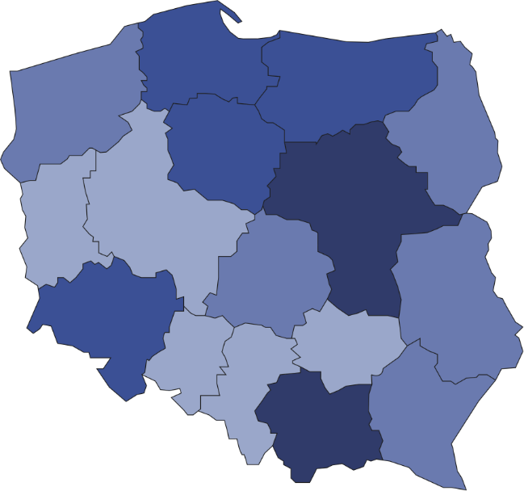

26,2% ogólnej liczby muzeów prowadziło działalność w województwach mazowieckim   
i małopolskim

30

90

21

143

57

61

101

30

41

86

48

37

17

69

18

83

932



Liczba zwiedzających  
na 1 instytucję  
 20001–48658  
 10001–20000  
 7001–10000  
 4858– 7000

Liczba muzeów i oddziałów muzealnych (stan w dniu 31 grudnia)

W porównaniu z 2019 r. liczba stacjonarnych wystaw czasowych w kraju spadła o 40,0% a stałych ­– o 8,7%. Liczba zwiedzających była mniejsza o 23,6 mln.

Najwięcej muzeów, jak i zwiedzających odnotowano w województwie mazowieckim. Liczba zwiedzających muzea na 1000 ludności wyniosła 434 osoby (w 2019 r. – 1 082 osoby). W 2020 r. w związku z pandemią COVID-19, „Noc Muzeów” odbyła się głównie w formie on-line. Stacjonarnie wydarzenie to zostało zorganizowane jedynie przez nieliczne muzea w zmienionym terminie. Wzięło w nim udział 18,4 tys. zwiedzających (w 2019 r. – 798,7 tys.).

W 2020 r. muzea zwiedziło 16,6 mln osób, w tym 7,3 mln bezpłatnie

Najwięcej muzeów należało do sektora publicznego (70,1%), w tym dla większości organizatorem były jednostki samorządu terytorialnego (85,6%). W sektorze prywatnym najwięcej muzeów organizowanych było przez osoby fizyczne (57,3%).

Łączna liczba zbiorów muzealnych wyniosła 19,4 mln sztuk. Największą część stanowiły muzealia z dziedziny archeologii (26,0%).

Wykres 1. Struktura muzealiów według dyscyplin w 2020 r.

Stan w dniu 31 grudnia

Oprócz podstawowej działalności, jaką jest gromadzenie i prezentowanie zbiorów, muzea organizowały również wydarzenia edukacyjne i kulturalne. Najliczniej organizowane były lekcje muzealne i warsztaty (28,4 tys.).

Wykres 2. Struktura działalności kulturalnej i edukacyjnej muzeów i oddziałów muzealnych w 2020 r.

%

W przypadku cytowania danych Głównego Urzędu Statystycznego prosimy o zamieszczenie informacji: „Źródło danych GUS”, a w przypadku publikowania obliczeń dokonanych na danych opublikowanych przez GUS prosimy o zamieszczenie informacji: „Opracowanie własne na podstawie danych GUS”.

|  |  |
| --- | --- |
| Opracowanie merytoryczne:  **Urząd Statystyczny w Krakowie**  **Dyrektor Agnieszka Szlubowska** Tel: 12 420 40 50 | Rozpowszechnianie: **Rzecznik Prasowy Prezesa GUS** **Karolina Banaszek**Tel: 695 255 011 |

|  |  |  |
| --- | --- | --- |
| **Wydział Współpracy z Mediami**  Tel: 22 608 34 91, 22 608 38 04  **e-mail:** [**obslugaprasowa@stat.gov.pl**](mailto:obslugaprasowa@stat.gov.pl) |  | www.stat.gov.pl |
|  | @GUS_STAT |
|  | @GlownyUrzadStatystyczny |

**Powiązane opracowania**

[Kultura w 2019 r.](https://stat.gov.pl/obszary-tematyczne/kultura-turystyka-sport/kultura/kultura-w-2019-roku,2,17.html)

[Działalność muzeów w 2019 roku](https://stat.gov.pl/obszary-tematyczne/kultura-turystyka-sport/kultura/dzialalnosc-muzeow-w-2019-roku,12,3.html)

**Ważniejsze pojęcia dostępne w słowniku**

[Muzeum](https://stat.gov.pl/metainformacje/slownik-pojec/pojecia-stosowane-w-statystyce-publicznej/216,pojecie.html)

[Oddział muzeum](https://stat.gov.pl/metainformacje/slownik-pojec/pojecia-stosowane-w-statystyce-publicznej/3676,pojecie.html)

[Organizator jednostki](https://stat.gov.pl/metainformacje/slownik-pojec/pojecia-stosowane-w-statystyce-publicznej/3665,pojecie.html)

[Lekcja muzealna](http://stat.gov.pl/metainformacje/slownik-pojec/pojecia-stosowane-w-statystyce-publicznej/175,pojecie.html)

[Muzealia](http://stat.gov.pl/metainformacje/slownik-pojec/pojecia-stosowane-w-statystyce-publicznej/1942,pojecie.html)

[Wystawa czasowa](http://stat.gov.pl/metainformacje/slownik-pojec/pojecia-stosowane-w-statystyce-publicznej/2090,pojecie.html)

[Wystawa stała](http://stat.gov.pl/metainformacje/slownik-pojec/pojecia-stosowane-w-statystyce-publicznej/3087,pojecie.html)

[Zwiedzający](http://stat.gov.pl/metainformacje/slownik-pojec/pojecia-stosowane-w-statystyce-publicznej/678,pojecie.html)

1. Począwszy od danych za 2020 r. do muzeów zaliczane są wyłącznie muzea, które działają w oparciu o uzgodniony z ministrem właściwym do spraw kultury i ochrony dziedzictwa narodowego statut bądź regulamin, zgodnie z art. 6 ustawy z dnia 21 listopada 1996 r. o muzeach (Dz. U. z 2012 r. poz. 987, z późn. zm.).